**LAPORAN PRAKTIKUM INTERNET OF THINGS (IoT)**

BAB 12

LAPORAN PRAKTIK SIMULASI RELAY, BUTTON & LED DAN SIMULASI SENSOR JARAK (ULTRASONIC) MENGGUNAKAN ESP32 DI WOKWI DAN VSC

Fakultas Vokasi, Universitas Brawijaya

Adhini Aulia Tiva

Fakultas Vokasi, Universitas Brawijaya

Email: [adiniaulia69@gmail.com](mailto:adiniaulia69@gmail.com)

### **ABSTRAK**

Perkembangan teknologi Internet of Things (IoT) dan aplikasi berbasis web semakin meningkatkan kebutuhan akan Application Programming Interface (API) yang efisien dan mudah diakses. API memungkinkan komunikasi antara berbagai sistem, menjadikannya elemen krusial dalam pengembangan aplikasi modern. Laravel 11, sebagai framework PHP terbaru, menawarkan fitur bawaan untuk pengembangan API, seperti autentikasi, middleware, dan manajemen database yang lebih optimal. Namun, tantangan utama dalam pengembangan API adalah pengujian dan akses dari perangkat eksternal tanpa harus menerapkannya ke server langsung.

Dalam eksperimen ini, Laravel 11 digunakan untuk membangun API dalam lingkungan pengembangan lokal dengan Visual Studio Code (VSCode) dan XAMPP sebagai server basis data. Ngrok dimanfaatkan sebagai alat tunneling yang memungkinkan API lokal diakses secara online tanpa konfigurasi server tambahan. Postman digunakan untuk menguji endpoint API guna memastikan kinerja dan keamanannya. Implementasi juga mencakup simulasi perangkat IoT menggunakan Wokwi, yang mengirimkan data sensor ke API Laravel untuk dianalisis dan disimpan dalam database MySQL.

Eksperimen ini bertujuan untuk memberikan pemahaman mendalam tentang pengembangan API RESTful menggunakan Laravel 11, pengujian dengan Postman, serta integrasi dengan Ngrok dan simulator perangkat IoT. Dengan pendekatan ini, diharapkan pengembang dapat membangun API yang efisien, aman, dan mudah diakses untuk mendukung berbagai aplikasi IoT, web, dan layanan berbasis cloud.

**1. Introduction (Pendahuluan)**

Pesatnya perkembangan IoT dan aplikasi web meningkatkan kebutuhan API yang efisien untuk pertukaran data antar sistem. Laravel 11 menyediakan fitur unggulan untuk pengembangan API, tetapi pengujian API lokal sering menjadi tantangan, terutama dalam akses dari perangkat eksternal. Ngrok digunakan sebagai solusi tunneling untuk mengakses API secara publik tanpa perlu deployment ke server. Postman digunakan untuk menguji dan menganalisis respons API.

**1.1 Background of the IoT Practicum (Latar Belakang Praktikum IoT)**

API berperan penting dalam komunikasi antar aplikasi, terutama dalam sistem IoT dan layanan berbasis cloud. Laravel 11 sebagai framework PHP modern menyediakan berbagai fitur untuk pengembangan API yang lebih aman dan efisien. Namun, pengujian API lokal sering kali sulit dilakukan karena keterbatasan akses dari perangkat eksternal. Ngrok mempermudah akses API lokal secara publik, sementara Postman digunakan untuk menguji endpoint dan respons API. Praktikum ini memberikan pengalaman langsung dalam membangun dan menguji API menggunakan Laravel 11, Postman, dan Ngrok.

**1.2 Experimental Objectives (Tujuan Eksperimen)**

Eksperimen ini bertujuan untuk:

1. Mengembangkan API menggunakan Laravel 11 untuk komunikasi data dalam sistem IoT.
2. Memahami konsep API RESTful dan metode HTTP (GET, POST, PUT, DELETE).
3. Mengkonfigurasi Laravel 11 untuk pembuatan model, controller, route, dan middleware.
4. Menguji API menggunakan Postman untuk memastikan respons sesuai kebutuhan sistem.
5. Mengintegrasikan API dengan Ngrok agar dapat diakses secara publik.
6. Memahami implementasi autentikasi dan keamanan API.
7. Menghubungkan API Laravel dengan simulasi perangkat IoT di Wokwi.
8. Menganalisis peran API dalam sistem IoT dan layanan berbasis cloud.

**2. Methodology (Metodologi)**

Eksperimen dilakukan dengan membangun, menguji, dan mengintegrasikan API Laravel 11 menggunakan Ngrok untuk akses publik. Tahapan yang dilakukan:

1. Instalasi XAMPP, Laravel 11, Composer, dan konfigurasi database MySQL di .env.
2. Pembuatan API mencakup model, controller, route, CRUD, middleware, dan validasi.
3. Pengujian API menggunakan Postman untuk metode GET, POST, PUT, DELETE.
4. Integrasi Ngrok untuk memberikan URL publik bagi API.
5. Simulasi IoT dengan Wokwi untuk mengirim data suhu dan kelembaban ke API.
6. Evaluasi performa API, keamanan, serta optimasi Laravel 11 dan Ngrok dalam sistem IoT.

**2.1 Tools & Materials (Alat dan Bahan)**

Eksperimen dilakukan secara virtual tanpa perangkat keras fisik, menggunakan:

* Laptop/PC dengan VSCode sebagai editor utama.
* Wokwi.com sebagai simulator perangkat IoT.
* Postman untuk pengujian API.
* XAMPP sebagai server database MySQL.
* Ngrok untuk mengakses API secara publik.
* Command Prompt (CMD) atau PowerShell untuk eksekusi perintah Laravel.

**2.2 Implementation Steps (Langkah Implementasi)**

Eksperimen ini dilakukan melalui beberapa langkah utama:

* Nyalakan Xampp (Apache dan MySQL)
* Search Folder LARAVEL-11
* Buka Menggunakan Vscode
* Buka Terminal ketik:

php artisan serve

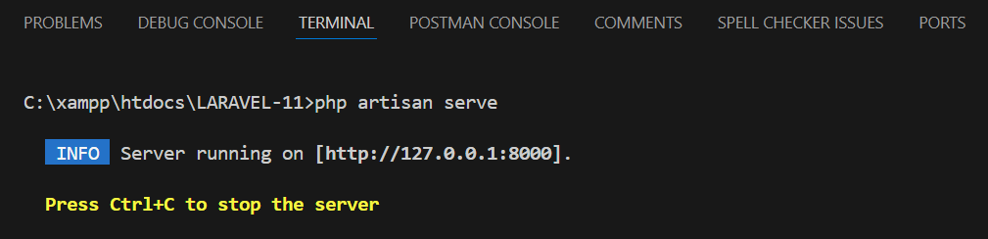

**Praktik Akses API Melalui Simulasi WOKWI**

* Jalankan API laravel dengan perintah

**php artisan serve --host=0.0.0.0 --port=8080**

Perintah diatas memastikan API laravel dapat diakses dari IP Address manapun dan memastikan bekerja pada port 8080.

* Buat file baru wokwi simulator di platform.io

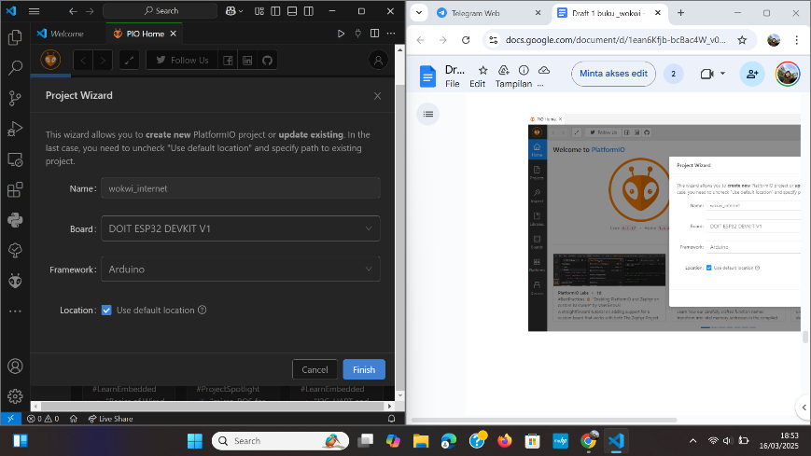

* Berikut adalah Script main.cpp

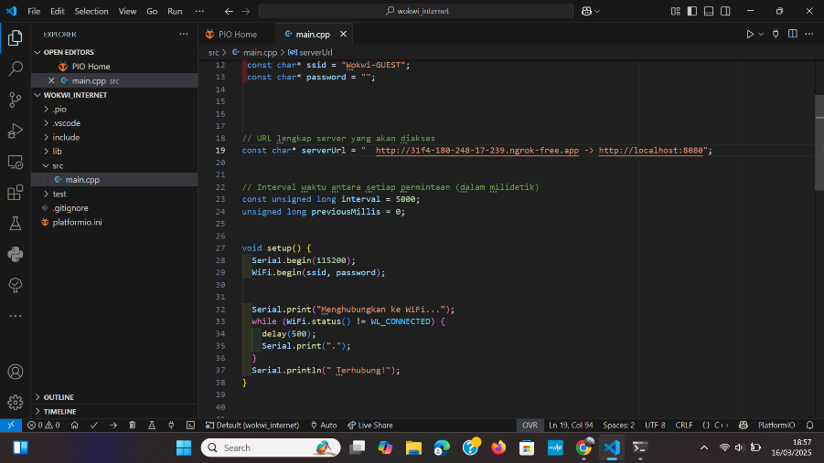

**-> Jalankan perintah untuk membuka akses internet ke server lokal Laravel di port 8000**

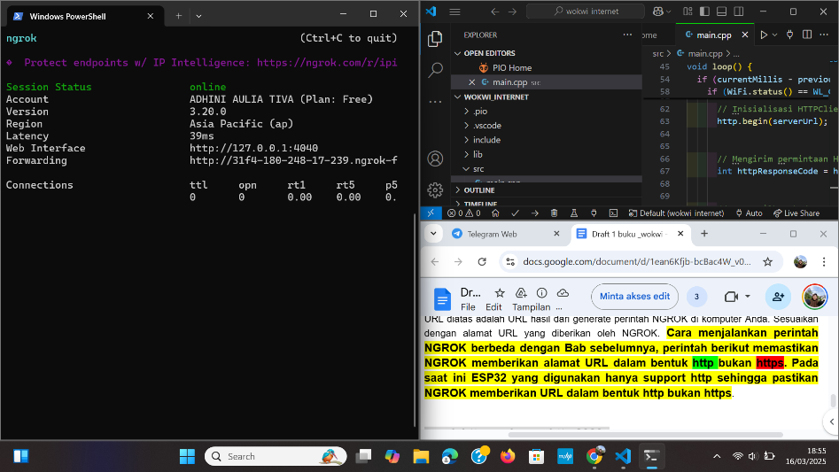.\ngrok http --scheme=http 8000

-Tambahkan file **wokwi.toml**

[wokwi]

version = 1

firmware = '.pio\build\esp32doit-devkit-v1\firmware.bin'

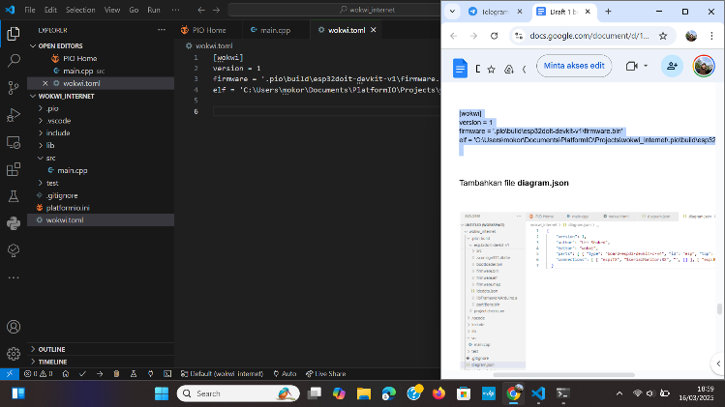elf = '.pio\build\esp32doit-devkit-v1\firmware.elf'

-Tambahkan file **diagram.json**

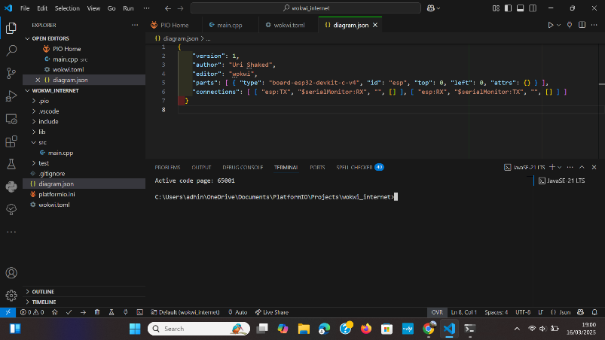

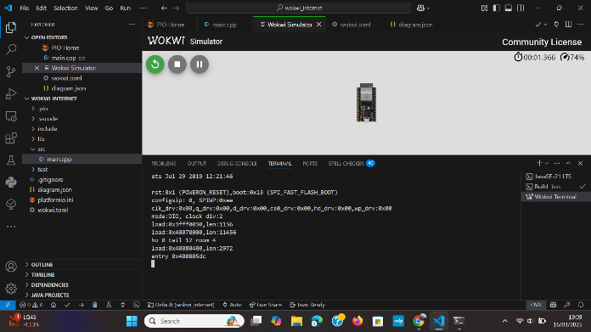

* Kemudian ubah setting file **platformio.ini** sebagai berikut :

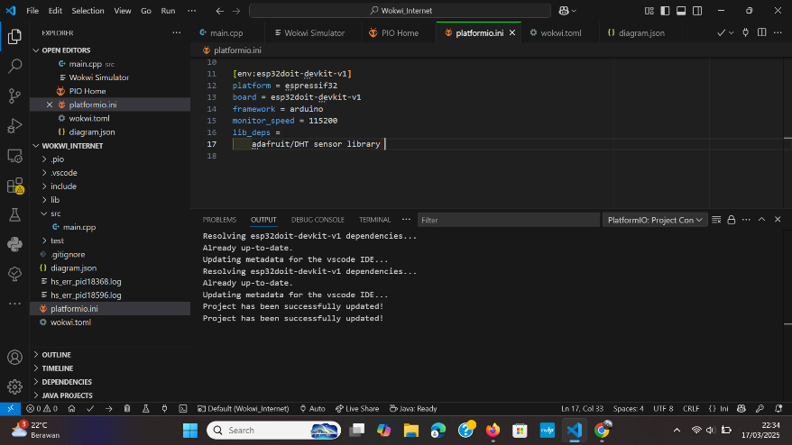

Jalankan simulasi

**> Wokwi Start Simulator**

Berikut adalah tampilan pada simulator dan serial monitor.

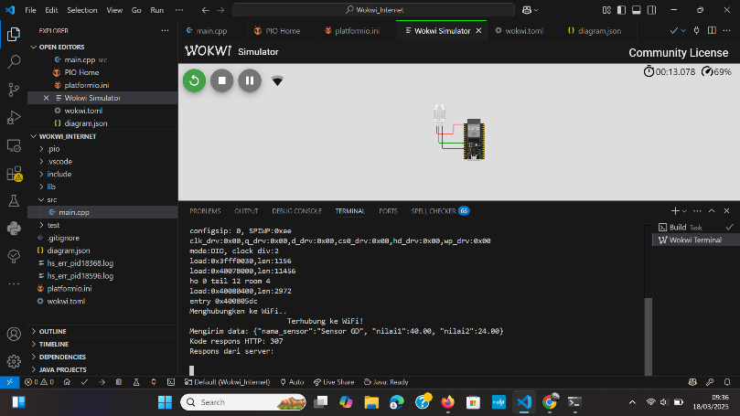

Dokumentasi Hasil :